**Université Polytechnique de Bingerville (UPB)**

**L3 ASSRI 2021-2022**

**Session 1 : Services Réseaux (2h)**

**Enseignant : Dr. KEUPONDJO Armel**

***N.B : Aucun ordinateur ou téléphone n’est autorisé***

**Partie 1 : Question de cours (08 points)**

1. Pourquoi est-il nécessaire, ou du moins est-ce une très bonne idée et une bonne pratique, d'utiliser un adressage IP statique pour un serveur ?
2. Quelle est la fonction du service DHCP ? Hormis l’adresse IP, citez trois informations de configurations qu’un client DHCP (ou hôte client) reçoit du serveur DHCP.
3. Pourquoi les réseaux locaux et l'Internet ont-ils besoin d’un service de nommage ou DNS ?
4. Citez trois types d’enregistrements DNS en indiquant la fonction de chacun.
5. Expliquez la notion d’hôte virtuel (ou *virtual host*)utilisée par un serveur Apache. Si l’on suppose qu’il n’y a aucun serveur Apache sur notre réseau alors donnez de façon succincte, les étapes permettant de rendre actif un serveur Apache sur le réseau.
6. Donnez le rôle du fichier */etc/apache2/apache2.conf*, des dossiers */etc/apache2/sites-available* et */etc/apache2/sites-enabled.*
7. Après avoir donnez la définition des sigles FTP et SFTP, expliquez pourquoi SFTP est plus préconisé que FTP et donner la différence entre SSH et SFTP.
8. Citez deux exemples de serveurs FTP ainsi que deux exemples de clients FTP possédant une interface graphique. Pour un serveur FTP de votre choix (parmi les deux cités) donnez les commandes complètes pour : arrêter, redémarrer et vérifier l’état (en marche, arrêté, etc.) de votre serveur.

**Partie 2 : Exercices d’application (12 points)**

**Exo 1 (08 points)**

En vue d’étendre ses activités, l’entreprise « KELEPE-SERVICES » s’est dotée d’un service *relations extérieures*. Le responsable informatique de cette firme vous demande de mettre à jour le fichier de configuration du serveur DHCP afin de prendre en compte un sous-réseau dédié à ce nouveau service. Pour ce faire, il vous donne les informations suivantes relatives à ce sous-réseau :

* Adresse du sous-réseau : 192.168.56.0/24
* Plage d’adresses attribuables dynamiquement : 192.168.56.10 à 192.168.56.100
* Passerelle par défaut : 192.168.56.1
* Bail : 1 jour
* Bail maximum : 3 jours
* Adresse du serveur DNS : 192.168.56.5

1. Donnez l’ensemble des déclarations effectuées dans le fichier de configuration du serveur DHCP
2. On désire faire deux allocations statiques d’adresse IP pour deux hôtes :

- *Chef-RE* d’adresse MAC *10:bf:48:13:f6:cc*, on alloue l’adresse IP *192.168.56.16* ;

- *ServeurFichier-RE* d’adresse MAC *68:5d:43:2a:f3:af*, on alloue l’adresse IP *192.168.56.20* afin de jouer le rôle de serveur de fichiers.

Donner les déclarations permettant de mettre à jour le fichier de configuration.

1. Après quelques mois de fonctionnement vous êtes contacté par le responsable informatique afin d’exclure la machine du comptable de ce service suspecté de détournement afin qu’il ne puisse pas utiliser sa machine pour communiquer. Autrement dit, il faut l’exclure de la configuration IP pour n’est pas qu’il puisse recevoir d’adresse IPv4. Son adresse MAC est *00 :12 :34 :56 :78 :9a* et le nom de la machine ou hôte est *compta-RE*.

Donner la déclaration permettant de mettre à jour le fichier de configuration.

1. On suppose que le responsable informatique a effectué une configuration du service FTP. Une machine s’étant connectée au serveur FTP (ping *192.168.56.20*) désire transférer le fichier « programme.pdf » depuis son dossier utilisateur sur le serveur distant vers son dossier courant en local.

Donnez la commande a rentrée dans le terminal.

**Exo 2  (04 points) :**

A un entretien d’embauche d’un poste d’administrateur système et réseau dans l’entreprise « YETIKUN-IT », M. KORTORKOLI reçoit de la main du recruteur une feuille sur laquelle se trouve une configuration d’hôte virtuel illustrée par la Figure 1. Puis Le recruteur, lui demande :

1. Expliquez les directives de configurations des lignes 1 à 10 hormis la ligne 7.
2. Le recruteur vous demande de donner les deux lignes devant figurer dans le fichier de configuration du serveur DNS conformément aux lignes 2 et 3.

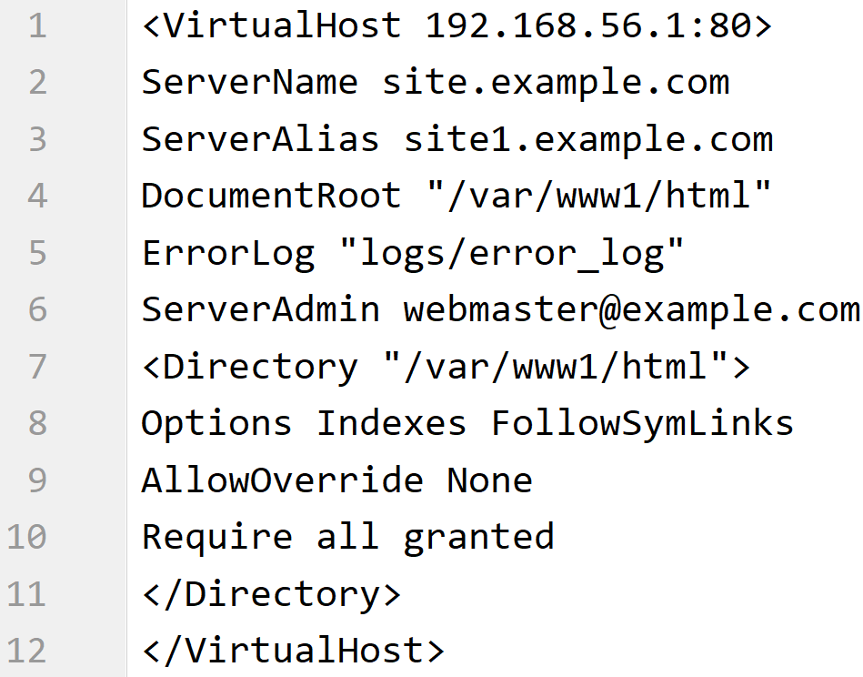

# Figure 1: Configuration d'hôte virtuel sous Apache